X-IŞINLARINDAN YARARLANILARAK GERÇEKLEŞTİRİLEN SPEKTROSKOPİK YÖNTEMLER
X-Işıkları Willhelm Konrad Röntgen’in 1895 Yılında Almanyanın Marburg kenti yakınındaki bir köyde bulunan laboratuarında katot ışınları ile çalışırken keşfettiği ve o günkü bilgilerle açıklayamadığı için bilinmeyen anlamına gelen x-ışınları adını verdiği yüksek enerjili diyebileceğimiz ışıklardır. Dalga boyu 90 nm ile 0,01 nm arasında değişen ışık sınıfıdır.
Aşağıda şekil 2’de elektromagnetik spektrumdaki yeri gösterilmiştir. Bu ışıklar mor ötesi ışıklarından daha enerjik gama ışıklarından daha düşük enerjilidir. W.K. Röntgen bir Geissler tüpünde çalışması sırasında 10⁻⁴ mm Hg basınçta birkaç bin volt gerilimdeki bir Geissler tübünde oluşan katot ışıklarının yansıma özelliklerini araştırırken bu ışık türünü keşfetmiştir. Şekil1’de Röntgen’in kullandığı Geissler tüpünün şeması görülmektedir.
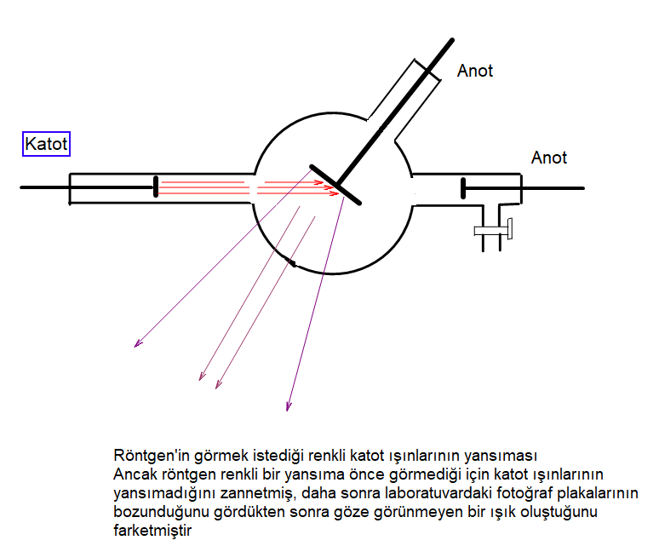
Şekil 1. W.K. Röntgenin x-ışıklarını keşfettiği Geissler tüplerinin şematik gösterimi (Röntgenin kullandığı tüplerin boyu 50-200 cm arası değişmektedir.
X-Işıklarının ne olduğu bugün net olarak bilinmektedir. Atom yapısının aydınlatılması süreci boyunca x-ışıklarının özellikleri ve bu ışıklardan yararlanma yöntemleri ortaya çıkmıştır.

Dalga boyu artıyor

Kozmik Gama X-Işınları Mor Ötesi Kızıl Ötesi Mikro Dalgalar Radyo ve TV
Işınlar Işınları (Ultraviyole,UV) (Infrared,IR)
Işıkları Işıkları
Frekans Artıyor
Şekil 2. X-Işıklarının elektromagnetik spektrumdaki yeri
Şekil 2’den görüldüğü gibi x-ışıkları frekansları 10¹⁵ ile 10¹⁹ arasında değişen ışıklardır. Yeterli enerjiye sahip olduklarından çekirdeğe yakın elektron kabuklarındaki elektronları uyarabilirler ,bu elektronların yerlerinini değiştirebilirler, bu elektronları bağlı oldukları kabuktan koparabilirler.
Bunun yanı sıra Atom yapısının bugün bilinen düzeye gelmesinde çok önemli rolü olan Louis de Broglie’ye göre hareket eden her hareketli parçacığa bir dalga eşlik etmektedir ve bu dalganın dalga boyu ,
λ = h/ (mv) ‘dir.
Elektron üreteçlerinden (elektron tabancasıda denebilir) yüksek gerilim kullanılarak hızlandırılmış elektronlar elde edilebilmektedir. Yaklaşık birkaç bin volt elektrostatik gerilimle hızlandırılmış elektronların enerjileri hesaplanacak olursa, örneğin 10 kV luk bir gerilimle hızlandırılmış bir elektronun enerjisi,
E= e.V= 1,6.10⁻¹⁹ .10000 Volt = 1,6.10¹⁵ coulomb.volt (joule)dir. Bu enerjiye eşit enerjideki ışığın dalga boyu veya frekansı hesaplanacak olursa,
E= hν = 6,629 10⁻³⁴. ν = 1,6.10⁻¹⁵ frekans hesaplanırsa ν = 4,14.10⁻¹⁹ bulunur, bu dalga boyuda x-ışınları bölgesine karşılık gelir.
Bu şu anlama gelir , birkaç bin volttan daha fazla elektrostatik gerilimle hızlandırılmış elektronlara bir x-ışını eşlik eder. Hızlandırılmış elektronlar ile x-ışınları malzeme üzerinde aynı etkiyi yaparlar sadece x-ışınları nötral, elektronlar yüklüdür, x-ışınları magnetik alan ve elektrşk alanından etkilenmezken elektronlar bu alanlarda kırılır, dairesel hareket yapabilirler, odaklanabilirler. W.K.Röntgen’in yaptığıda budur, katot ışıkları aslında hızlı elektronlardır, metal anota çarptıklarında çekirdeğe yakın kabuklardan elektronları koparırlar ve bu kopğan elektronların boşluğu bir üst kabuktaki elektronlar tarafından doldurulur, bu esnada kabuklar arasındaki enerji farkı x-ışığı olarak yayılmaya başlar ve her atomun kendisine özgüdür, buna atomik x-ışını floresansı adı verilir.
Günümüzde x-ışıkları benzer şekilde üretilmektedir. Coolidge tüpü adı verilen yaklaşık 15-20 cm uzunluğunda 10-15 cm çapındaki tüplerden üretilmektedirler.
Floresans ve x-ışığı oluşumu aşağıda şekil 3’te verilmiştir.

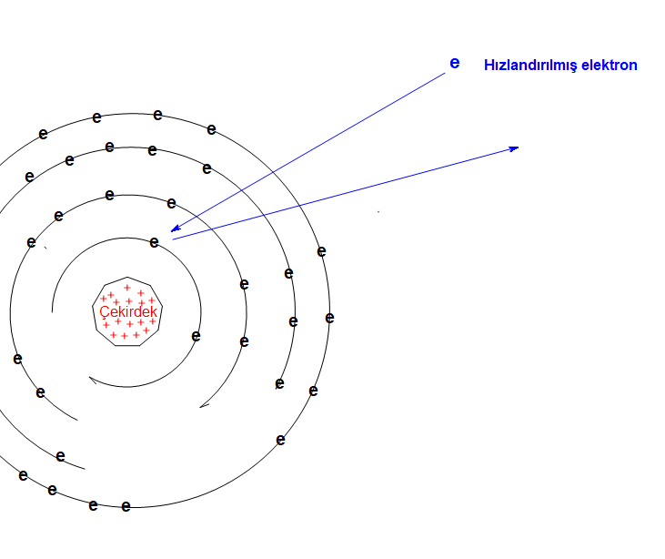
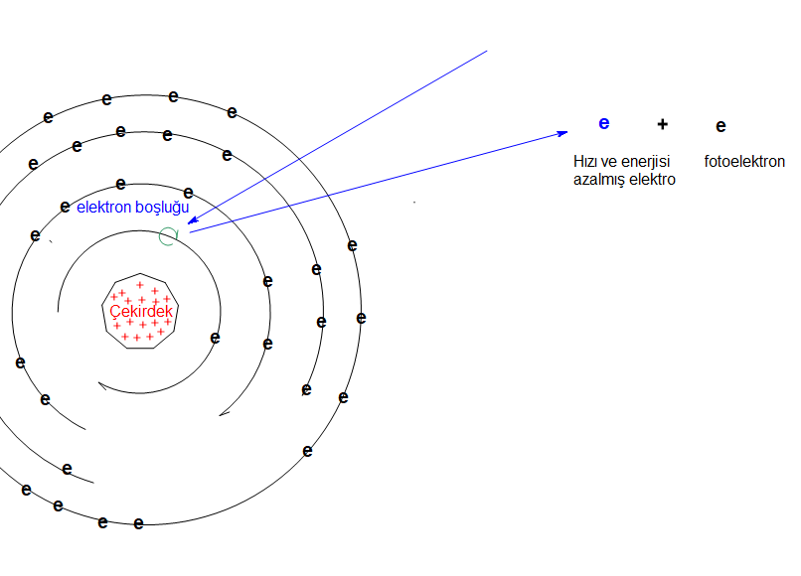

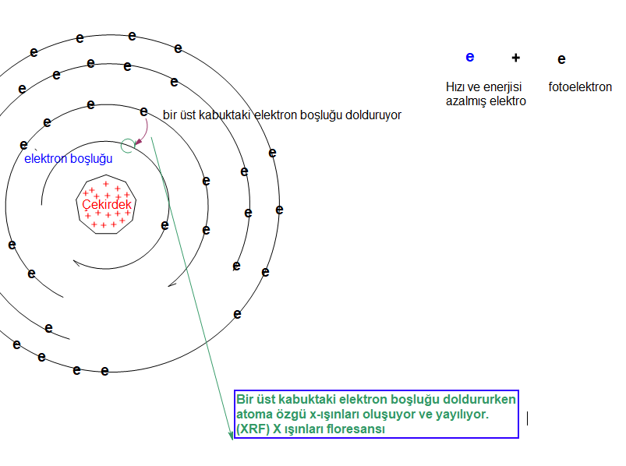
Şekil 3. X-Işını floresansı ve foto elektronların ortaya çıkışı
Burada bir noktaya dikkat etmek gerekir. Çekirdek yükü arttıkça çekirdekteki pozitif yük artar ve çekirdek kabuklardaki (Enerji seviyelerindeki) elektronlara daha çok sahip çıkar, onları daha kuvvetli olarak kendine bağlar. Bu sebepten dolayı atom numarası büyüdükçe meydana gelen x-ışıklarının dalga boyu sayısıda enerjiside artar, şöyleki, ₄Be elementinin 1s orbitalinden bir elektron koparıldığında 2s orbitalinden bir elektron yerini doldurur ve bu esnada 90,0 nm dalga boyunda ışık yayılır (Kα) , bu ışık mor ötesi ışıkların sınırı kabul edilir, ancak Å olarak karşılığı 900 Å olan bu ışık x-ışını olarak kabul edilmez. ₁₁Na elementinin 2s orbitalinden bir elektron koparıldığında en yakın 2p orbitalinden bir elektron bu boşluğu doldurduğunda açığa çıkan lüminesans dalga boyu 17,909 Å, ₁₉K elementinde 3,742 Å, ₂₉Cu ‘da 1,54 Å, ₃₇Rb elementinde 0,926 Å, ₄₂Mo elementinde 0,711 Å, ₇₄W elementinde 0,209 Å ve doğada bulunabilen en büyük aton numaralı ₉₂U elementinde 0,126 Å dür. Bu sebepten dolayı atom numarası 1-9 arasında olan elementler x-ışını kullanılarak gerçekleştirilen spektroskopik yöntemlerde iyi sonuç vermezler çünkü yayılan ışığın dalga boyu oldukça yüksek neredeyse mor ötesi ışıklar seviyesindedir. Ancak atom numarası 1-9 arasındaki bu elementlerde fotoelektronların yanında Auger elektronları adını verdiğimiz başka türde elektronlar yayarlar, bu elektronların dedeksiyonuda atom numarası 1-9 arasındaki elementlerin analizleri için olanak sağlar. Bu konu biraz daha ileride daha teferruatlı açıklanacaktır. Atom numarası arttıkça elementten yayılan farklı dalga boylarında x-ışını sayısısda artar.

Hızlandırılmış elektron veya bir x-ışını fotonu bir atomda 1s tabakasından klasik fizikçilerin tanımıyla K elektron kabuğundan bir elektron kopardığında bu elektronun yerini 2. Enerji seviyesinden klasik fizikçilere göre L seviyesinden bir elektron doldurursa açığa çıkan x-ışıklarına Kα serisi x-ışınları, benzer şekilde bu elektron başluğunu 3. Enerji seviyesinden başka bir deyişle M seviyesinden bir elektron doldurursa açığa çıkan x-ışınlarına K_{β} serisi, 4 enerji seviyesi veya N seviyesinden bir elektron doldurursa açığa çıkan ışınlara K_{γ} serisi denir. Ağır atomlar söz konusu olduğunda elektron L tabaksından koparıldığında yerini M ve N tabakasından elektronlar doldurduğunda açığa çıkan ışınlara L sersi X-ışınları denir, genelde L_{I}, L_{II} ve L_{III} olmak üzere 3 farklı demettir. Ancak atom hallerine göre bu serilerdede 2 veya 3’er tane birbirine çok yakın ancak farklı dalga boylarında x-ışınları çıkar, şekil 4.
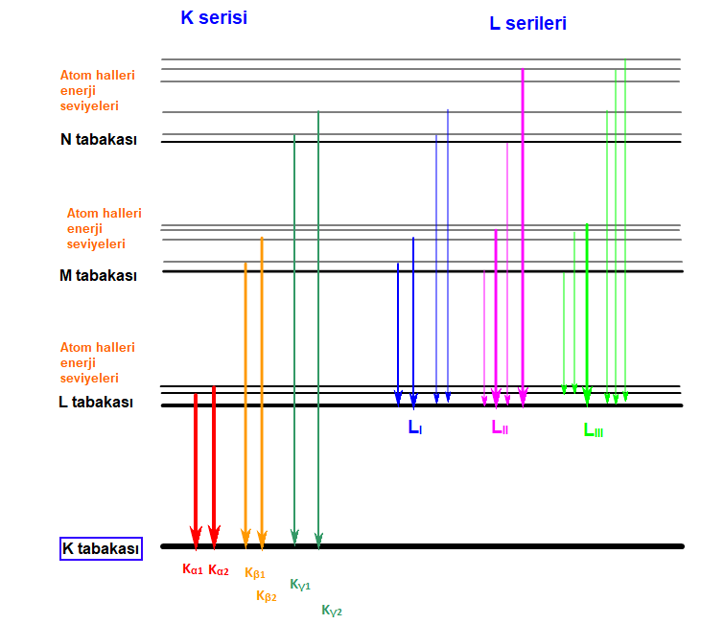
Şekil 4. Bir atomda X-Işınları floresansında ortaya çıkan farklı dalga boylarında x-ışınları

X-Işıkları endüstriyel ve ticari cihazlarla bilimsel amaçlı cihazlarda Coolidge Tüpleri adı verilen ve Röntgen’in x-ışınları tüplerinin yeni versiyonu diyebileciğimiz basit ekipmanlar ile elde edilir, şekil 5.
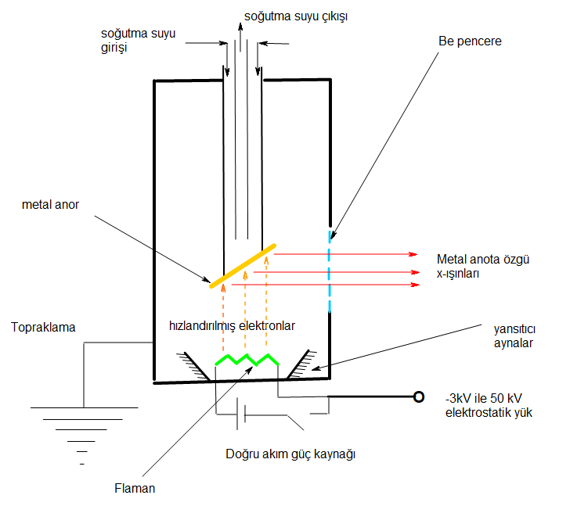
Şekil 5. Coolidge tüplerinin yapısı.

Bir metal anottan çıkan x-ışınları şekil 4’te görüldüğü kadar çok sayıda farklı dalga boylarında olmaz. Her metal için farklı gerilimde olmak üzere (gerilim elektronları hızlandıran negatif itici veya pozitif çekici elektrostaik gerilimlerdir) belli bir gerilim değerinde bir tür x-ışını ki genelde bunlar K_{α} türü ışınlardır, bir tanesi diğerlerine oranla çok fazla yoğundur. Örneğin Mo anot kullanılmışsa (x-ışını cihazlarında genelde Mo veya Cu anot kullanılır) 35 kV gerilimde 0,71103 Å dalga boyundaki ışıkların şiddeti diğerlerine göre binlerce kez fazladır, çıkan ışık neredeyse monokromatik bir ışıktır. Buna rağmen grafitten üretilmiş ince bir levha(grafit monokromaror) kullanılarak mümkün olduğunca monokromatik hale getirilir.
Duan Hund eşitliği:
e.V=hν= h.(c/λ)
λ=(h.c/eV)= (1,2429.10⁻⁶ / V ) m
Duan Hund eşitliği hızlandırıcı gerilim ile birlikte açığa çıkacak olan x-ışını
Larının en düşük enerjili dalga boyunu hesaplamada kullanılır ancak günümüzde çok başvurulan bir eşitlik değildir.

